Лабораторная работа. Анализ кадров Ethernet с помощью программы Wireshark

# Топология

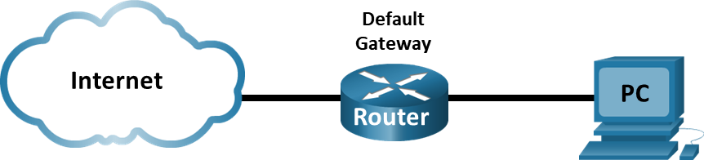

# Задачи

Часть 1. Изучение полей заголовков в кадре Ethernet II

Часть 2. Захват и анализ кадров Ethernet с помощью программы Wireshark

# Общие сведения и сценарий

При взаимодействии протоколов верхнего уровня данные проходят уровни модели взаимодействия открытых систем (OSI) и инкапсулируются в кадре уровня 2. Структура кадра зависит от типа доступа к среде передачи данных. Например, если в качестве протоколов верхнего уровня используются TCP и IP, а тип доступа к среде передачи — Ethernet, то инкапсуляция кадров уровня 2 происходит через Ethernet II. Это типично для среды локальных сетей.

При изучении концепций уровня 2 будет полезно проанализировать данные заголовков кадров. В первой части этой лабораторной работы вы сможете посмотреть поля в кадре Ethernet II. Во второй части вам предстоит перехватить и проанализировать поля заголовков кадра Ethernet II для локального и удаленного трафика с помощью программы Wireshark.

# Необходимые ресурсы

* 1 ПК (Windows с выходом в Интернет и программой Wireshark)

# Инструкции

## Изучение полей заголовков в кадре Ethernet II

В части 1 вы изучите поля и содержание заголовков в кадре Ethernet II. Для этого будет использован перехват данных программой Wireshark.

### Просмотрите длины и описания полей заголовков Ethernet II.

| Преамбула | Адрес назначения | Адрес источника | Тип кадра | Данные | FCS |
| --- | --- | --- | --- | --- | --- |
| 8 байт | 6 байт | 6 байт | 2 байта | от 46 до 1500 байт | 4 байта |

### Изучите конфигурацию сети ПК.

Например, IP-адрес узла ПК — 192.168.1.147, IP-адрес шлюза по умолчанию — 192.168.1.1.

C:\> **ipconfig /all**

Ethernet adapter Ethernet:

Connection-specific DNS Suffix . :

Описание . . . . . . . . . . . : Intel(R) 82579LM Gigabit Network Connection

Физический адрес. . . . . . . . . : F0-1F-AF-50-FD-C8

DHCP включен. . . . . . . . . . . : Да

Автонастройка включена . . . . : Да

Link-local IPv6-адрес. . . . . : fe80::58c5:45f2:7e5e:29c2%11(Preferred)

IPv4-адрес. . . . . . . . . . . : 192.168.1.147(Preferred)

Маска подсети . . . . . . . . . . . : 255.255.255.0

Аренда получена. . . . . . . . . . : Пятница, Сентябрь 6, 2019 11:08:36

Аренда истекает . . . . . . . . . . : Saturday, September 7, 2019 11:08:36 AM

Шлюз по умолчанию . . . . . . . . . : 192.168.1.1

DHCP-сервер . . . . . . . . . . . : 192.168.1.1

<output omitted>

### Изучите кадры Ethernet в данных, перехваченных программой Wireshark.

Показанный ниже результат перехвата данных в программе Wireshark отображает пакеты, которые были созданы с помощью команды ping, отправленной с хоста ПК на шлюз по умолчанию. В программе Wireshark включен фильтр для просмотра только ARP- и ICMP-протоколов. ARP - Протокол разрешения адресов (ARP) ARP — это протокол связи, используемый для определения MAC-адреса, связанного с IP-адресом. Сеанс начинается с ARP-запроса МАС-адреса маршрутизатора шлюза, за которым следуют четыре эхозапроса и ответа.

На этом скриншоте показаны сведения о кадре для запроса ARP.

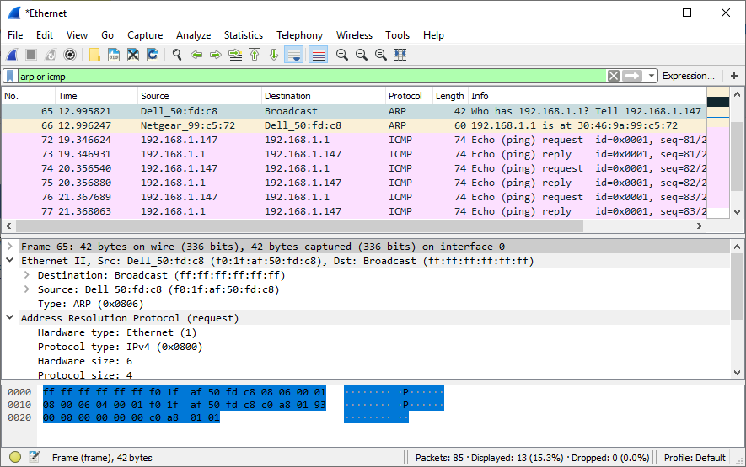

На этом скриншоте показаны сведения о кадре ответа ARP.

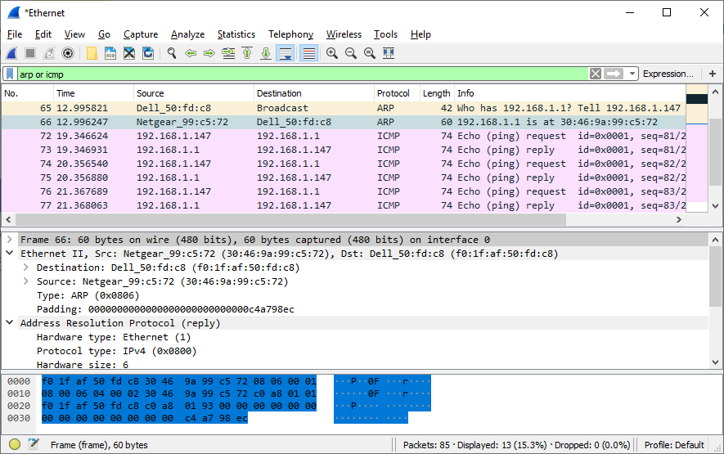

### Изучите содержание заголовков Ethernet II в ARP-запросе.

В приведенной ниже таблице выбран первый кадр из данных, перехваченных программой Wireshark, и отображаются данные в полях заголовков Ethernet II.

| Поле | Значение | Описание |
| --- | --- | --- |
| Преамбула | Не показано в перехвате данных | В этом поле содержатся синхронизированные биты, обработанные сетевой платой. |
| Адрес назначения  Адрес источника | Широковещательная рассылка (ff:ff:ff:ff:ff:ff)  Netgear_99:c5:72 (30:46:9a:99:c5:72) | Адреса уровня 2 для кадра. Длина каждого адреса составляет 48 бит или 6 октетов, выраженных 12 шестнадцатеричными цифрами: 0-9,A-F. Общий формат ― 12:34:56:78:9A:BC.  Первые шесть шестнадцатеричных чисел обозначают производителя сетевой платы, а последние — ее серийный номер.  Адрес назначения может быть адресом широковещательной рассылки (состоящим только из единиц) или одноадресной рассылки. Адрес источника всегда является адресом одноадресной рассылки. |
| Тип кадра | 0x0806 | В кадрах Ethernet II это поле содержит шестнадцатеричное значение, которое используется для указания типа протокола верхнего уровня в поле данных. Ethernet II поддерживает множество протоколов верхнего уровня. Наиболее распространены следующие два типа кадров.  Значение Описание  0x0800 IPv4 Protocol  0x0806 Address Resolution Protocol (ARP) |
| Данные | ARP | Содержит инкапсулированный протокол верхнего уровня. Поле данных в диапазоне от 46 до 1500 байт. |
| FCS | Не показано в перехвате данных | Контрольная последовательность кадра (FCS), используемая сетевой платой для выявления ошибок при передаче данных. Значение вычисляется компьютером отправителя, включает адреса, тип и поле данных кадра и проверяется получателем. |

Какова особенность содержания поля адреса назначения?

Почему перед первым эхо-запросом ПК отправляет широковещательную рассылку ARP?

Назовите MAC-адрес источника в первом кадре.

Назовите идентификатор производителя (OUI) сетевой платы источника в ответе ARP?

Какая часть МАС-адреса соответствует OUI?

Назовите серийный номер сетевой интерфейсной платы (NIC) источника.

## Перехват и анализ кадров Ethernet с помощью программы Wireshark

В части 2 вы воспользуетесь программой Wireshark для перехвата локальных и удаленных кадров Ethernet. Затем вы изучите сведения, содержащиеся в полях заголовков кадров.

### Определите IP-адрес шлюза по умолчанию на своем ПК.

Откройте окно командной строки Windows

Откройте окно командной строки и введите **ipconfig** .

Назовите IP-адрес шлюза ПК по умолчанию.

Закройте окно командной строки.

### Начните захват трафика на сетевой интерфейсной плате своего ПК.

* + - 1. Откройте программу Wireshark и начните захват данных.
      2. Понаблюдайте за трафиком в окне списка пакетов.

### С помощью фильтров программы Wireshark отобразите на экране только трафик ICMP.

Чтобы скрыть ненужный трафик, установите соответствующий фильтр Wireshark. Фильтр не блокирует захват ненужных данных, а лишь отбирает то, что нужно показывать на экране. На данный момент разрешено отображение только трафика ICMP.

В поле **Filter** (Фильтр) программы Wireshark введите **icmp**. При правильной настройке фильтра поле должно стать зеленым. Если поле стало зеленым, нажмите кнопку **Apply** (Применить) (кнопка со стрелкой вправо), чтобы применить фильтр.

### Из окна командной строки отправьте эхо-запрос на шлюз ПК по умолчанию.

Откройте окно командной строки Windows.

Из окна командной строки отправьте эхо-запрос на шлюз по умолчанию, используя IP-адрес, записанный в шаге 1.

Закройте окно командной строки Windows.

### Остановите захват трафика на сетевой плате.

Нажмите значок **Stop Capture Packets**  (Остановить захват), чтобы остановить захват трафика.

### Изучите первый эхозапрос в программе Wireshark.

Главное окно программы Wireshark состоит из трех разделов: панель списка пакетов (вверху), панель **Packet Details** (Сведения о пакете) (посередине) и панель **Packet Bytes** (Последовательность байтов пакета) (внизу). Если вы выбрали правильный интерфейс для захвата пакетов ранее, Wireshark должен отобразить информацию ICMP на панели списка пакетов Wireshark.

* + - 1. На панели списка пакетов (верхний раздел) выберите первый указанный кадр. В столбце **Info** (Информация) появится значение **Echo (ping) request** (Эхо-запрос с помощью команды ping). Теперь линия должна быть выделена.
      2. Изучите первую строку на панели сведений о пакете в средней части экрана. В этой строке показана длина кадра.
      3. Вторая строка на панели сведений о пакете показывает, что это кадр Ethernet II. Также отображаются MAC-адреса источника и назначения.

#### Вопросы:

Назовите MAC-адрес сетевой интерфейсной платы этого ПК.

Назовите MAC-адрес шлюза по умолчанию.

* + - 1. Вы можете щелкнуть знак больше (>) в начале второй строки, чтобы получить больше информации о кадре Ethernet II.

#### Вопрос:

Назовите отображающийся тип кадра.

* + - 1. Последние две строки среднего раздела содержат информацию о поле данных кадра. Обратите внимание на то, что данные содержат IPv4-адреса источника и назначения.

#### Вопросы:

Назовите IP-адрес источника.

Назовите IP-адрес назначения.

* + - 1. Для того чтобы выделить эту часть кадра (в шестнадцатеричной системе и в кодировке ASCII) на панели **Packet Bytes** (Последовательность байтов пакета) (нижний раздел), щелкните по любой строке в среднем разделе. Щелкните по строке **Internet Control Message Protocol** (Протокол ICMP) в среднем разделе и посмотрите, что будет выделено на панели **Packet Bytes** (Последовательность байтов пакета).

#### Вопрос:

Какое слово образуют последние два выделенных октета?

* + - 1. Нажмите следующий кадр в верхнем разделе и изучите кадр эхоответа. Обратите внимание на то, что МАС-адреса источника и назначения поменялись местами, поскольку маршрутизатор, который служит шлюзом по умолчанию, отправил этот кадр в ответ на первый эхозапрос.

#### Вопрос:

Какое устройство и MAC-адрес отображаются в качестве адреса назначения?

### Захват пакетов для удаленного узла.

* + - 1. Нажмите пиктограмму **Start Capture** (Начать перехват), чтобы начать новый перехват данных в программе Wireshark. Откроется всплывающее окно с предложением сохранить предыдущие перехваченные пакеты в файл перед началом нового перехвата. Нажмите **Continue without Saving** (Продолжить без сохранения).

Откройте окно командной строки Windows.

* + - 1. Через окно командной строки отправьте эхо-запрос на веб-сайт www.cisco.com.

Закройте окно командной строки Windows.

* + - 1. Остановите захват пакетов.
      2. Изучите новые данные на панели списка пакетов в программе Wireshark.

#### Вопросы:

Назовите МАС-адреса источника и назначения в первом кадре эхозапроса.

**Источник**:

**Назначение**:

Назовите IP-адреса источника и назначения в поле данных кадра.

**Источник**:

**Назначение**:

Сравните эти адреса с адресами, полученными в шаге 6. Изменился только IP-адрес назначения. Почему IP-адрес назначения изменился, а MAC-адрес назначения остался прежним?

Введите ваш ответ здесь.

# Вопрос для повторения

Программа Wireshark не отображает поле преамбулы заголовка кадра. Что содержит преамбула?

Конец документа